СПИСОК ПРЕСТУПНИКОВ

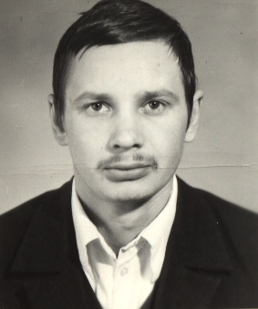
ПОДШИВАЛОВ ВИКТОР ПЕТРОВИЧ, 18.06.1954 года рождения, уроженец г. Артемовский Свердловской области, разыскивается по ст. 111 ч.4 УК РФ с 1998г.

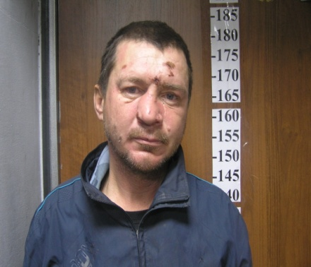
Трофимов Андрей Владимирович, 15.03.1973 г.р.
ч.3ст.158 УКРФ,заСО

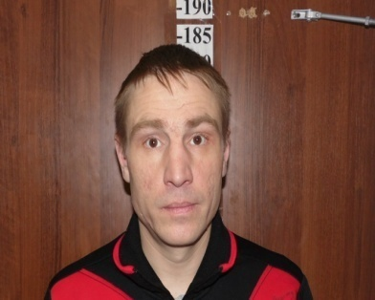
Пастухов Евгений Валерьевич, 25.11.1981 г.р.
ч.2 ст.228 УК РФ, за судом

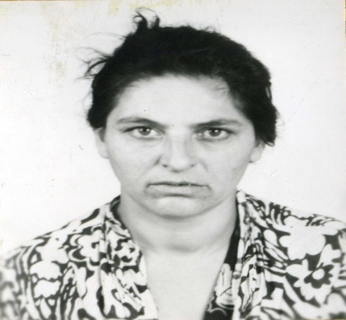 Федорова Елена Александровна, 11.08.1961 г.р., цыганка,
ст. 228 ч. 2 УК РФ

